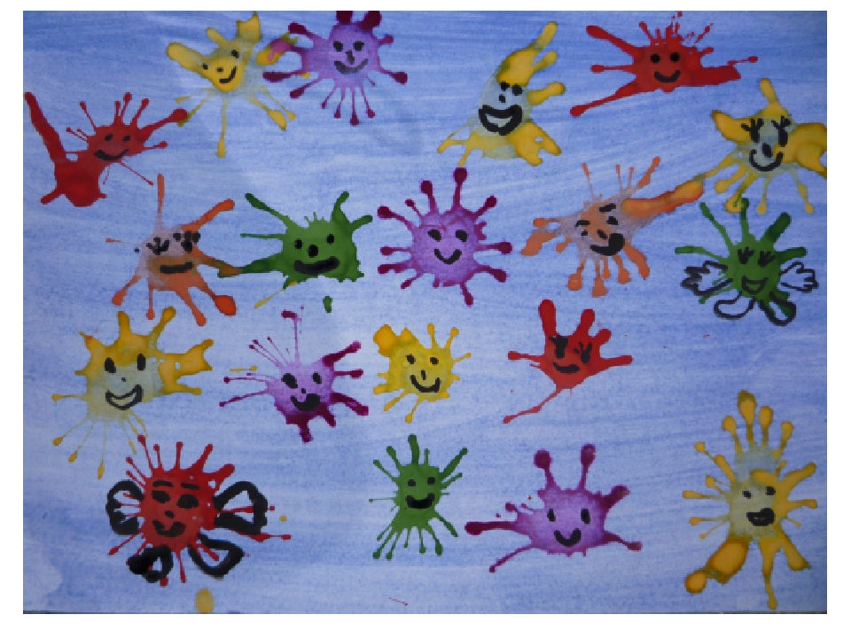

Нетрадиционные техники рисования. «Кляксография» (выдувание трубочкой)

Для детей дошкольного возраста крайне важно развивать воображение. В этом помогают сказки, игры, творческие задачки, а также изобразительное искусство. К нетрадиционным методам относится кляксография – техника рисования  для детей, которая основана на превращении капель краски на бумаге в художественные образы.

ЧТО ТАКОЕ КЛЯКСОГРАФИЯ? Кляксографией называется рисование кляксами, пятнами, каплями, в которых необходимо разглядеть определенный образ, подключив фантазию. Эта техника идеально подходит для детей, так как не требует особых навыков, задатков и талантов.  Ее можно сочетать с другими методиками, дополнять картины с помощью красок, бумаги, пластилина, раздувать кляксы через трубочку или позволять им свободно растекаться.

ИСТОРИЯ Кляксография возникла и распространилась в конце XIX века, когда к ее использованию начали прибегать известные художники. Они ставили пятна красок, затем дополняли их, создавая причудливые образы благодаря слиянию цветов и плавным линиям. Картины в такой технике выглядели необычно, сохраняя при этом композицию, перспективу и пропорции. Позднее кляксография стала основой иллюстраций детских книжек. На основе пятна создавались персонажи, а кляксе посвящались детские стихи и рассказы.

ЗНАЧЕНИЕ В РАЗВИТИИ РЕБЕНКА Рисование в такой технике оказывает положительное влияние на прогресс в обучении дошкольников: развивает фантазию и воображение; учит ребенка справляться с поставленными задачами, стимулирует мелкую моторику; активизирует образное мышление; Помимо этого, работа с трубочкой развивает легкие, что является лучшей профилактикой кашля и бронхита.

Кляксография – необычная техника, развивающая фантазию детей. Она позволяет раскрыть творческие способности дошкольника, научить использовать воображение и подготовить его к выполнению более сложных задач.

На первый взгляд - она непонятна и вроде бы не хочется за неё браться, но стоит только начать творить, как это первое ощущение улетучивается, словно дым. Рисунок словно рождается сам!

Такое занятие для детей не только интересное, увлекательное, но и очень полезное. Так, как выдувание через соломинку укрепляет здоровье: силу лёгких и дыхательную систему ребёнка в целом.

Для работы в данной технике нам понадобится: бумага, тушь или жидко разведенные в мисочке (или в маленьких флаконах) гуашевые или акварельные краски, пластиковая ложечка или пипетка, котельная трубочка, цветные карандаши, кисточка, краски для дорисовывая изображения.

**Технология изображения.**

1. Зачерпнуть пластиковой ложечкой (пипеткой) краску, вылить (капнуть) её на лист бумаги, делая небольшое пятно (капельку).

2. Коктейльной трубочкой выдуваем кляксу снизу вверх в разные направления так, что бы её конец не касался ни пятна, ни бумаги.

3. Когда клякса разделится на несколько побегов выдуваем их по отдельности в нужном направлении.

4. При необходимости процедура повторяется (т. е. капнуть ещё капельку краски в нужное место и раздуть).

